# B бөлімі

Осы бөлімді орындауға ұсынылатын уақыт – 1 сағат.

**Барлық** сұрақтардың жауабын берілген орындарға жазыңыз.

1. **(a)** Жүйке ұлпасы нейрондар мен нейроглия жасушаларынан тұрады.
2. **26.1-суретте** нейроглия жасушалары: олигодендроциттер, астроциттер, эпендимальды жасушалар мен микроглия жасушаларын белгілеңіз.

Нейрон

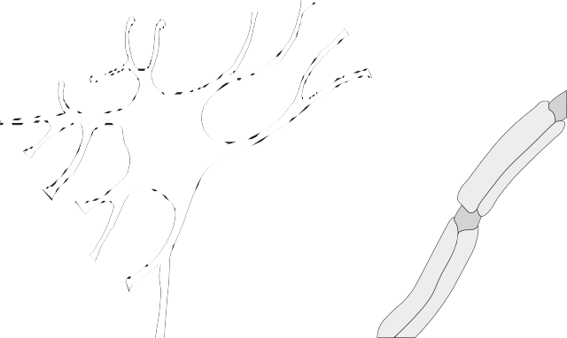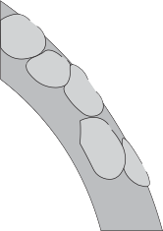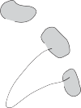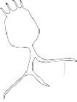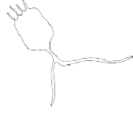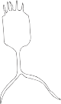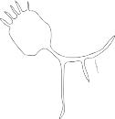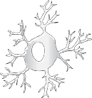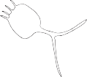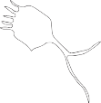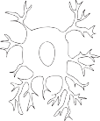

Капилляр

# 26.1-сурет

[4]

1. Олигодендроциттердің жүйке импульстерін берудегі рөлін сипаттаңыз.



[2]



1. **(i)** Жарықтың қарқындылық деңгейіне байланысты көз қарашығының диаметрі өзгереді.

**26.2-суретте** қарашық диаметрінің өзгеруін бейнелеңіз.



# 26.2-сурет

[1]

**(ii)** Бұл рефлекстің адам өміріндегі рөлін сипаттаңыз.



[2]



**(с)** Темекі шегуді алмастыратын көптеген өнімдер бар. Қазіргі уақытта жастар арасында электронды темекі шегу жиі кездеседі.

Алайда оларды қауіпсіз деп атауға болмайды.

Электронды темекіні қолданудың жүйке жүйесіне жағымсыз әсерін түсіндіріңіз.











[3]



# [Барлығы: 12]

1. **(a)** *Диффузия* терминіне анықтама беріңіз.



* 1. **27.1-суретте** альвеола мен капилляр көрсетілген.

ауа қозғалысы

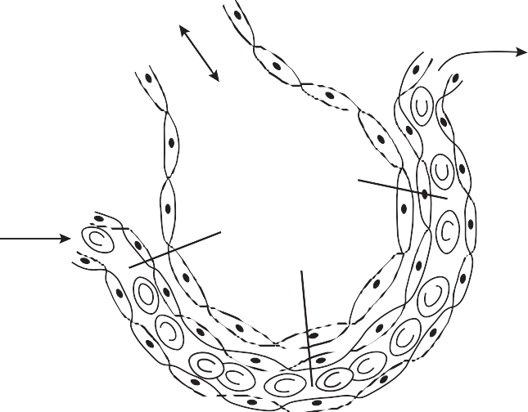

қан ағысы

[1]

T

қан ағысы L

A

# 27.1-сурет

* + 1. Нүктелердің **(A, L, T)** қайсысында көмірқышқыл газының диффузия жылдамдығы максималды болатынын көрсетіңіз.

[1]



* + 1. Жауабыңызды түсіндіріңіз.







[2]



* + 1. **27.1-суретте** көрсетілген кез келген екі құрылым мен олардың қызметін анықтаңыз.







[2]



* 1. Өкпедегі газ алмасудың бұзылу себептерінің бірі – туберкулёз. Туберкулёз қоздырғышы – Кох таяқшасы бактериясы.
     1. Бактериялық жасуша құрылымының **екі** ерекшелігін көрсетіңіз.







[2]



* + 1. Туберкулёздің алдын алудың тиімді шараларының бірі – вакцинация. Вакцинация нәтижесінде адамда иммунитеттің қандай түрі қалыптасады?





* + 1. Туберкулёзге қарсы вакцинаны туылғаннан кейін 2–3-күні жасайды.

[1]

**27.2- суретті** қолдана отырып, қоздырғыш адам ағзасына қайта енгеннен кейін иммундық реакция жылдамдығының өзгеруін түсіндіріңіз.

екінші реттік



қандағы антидене деңгейі

иммундық жауап

бірінші реттік иммундық жауап

қоздырғышпен алғашқы байланыс

қоздырғышпен қайталама байланыс

уақыт

# 27.2-сурет







[2]



# [Барлығы: 11]

1. **(a) 28.1-суретте** адамның кариотипі көрсетілген.





    

# 28.1-сурет

*Кариотип* терминіне анықтама беріңіз*.*







[1]



**(b) (i) 28.1-суретті** пайдаланып, адамның жынысын көрсетіңіз және жауабыңызды негіздеңіз.

адам жынысы



негіздеме [2]



1. Бұл адамда Даун синдромы **жоқ** екенін қалай дәлелдеуге болатынын түсіндіріңіз.



[1]



1. Адамдағы тұқымқуалаушылық белгілерін зерттеудегі қиындықтардың **екі**

себебін атаңыз.



[2]



**(с)** Адам генетикасын зерттеу әдістерінің бірі – генеалогиялық әдіс.



1

2

# 28.2-сурет

1. **28.2-сурет** бойынша белгінің көріну сипатын анықтаңыз.



[2]



1. **28.2-суретті** қолданып, бірінші және екінші ұрпақ генотиптері мен фенотиптерін анықтаңыз.

Нәтижелерді генетикалық схема түрінде көрсетіңіз.

1. **(a)** Нәруыздар жасушада 20 аминқышқылынан синтезделетін маңызды органикалық заттар болып табылады.

Валин

H H O

N

H

H3C

C C

CH O H CH3

# 29.1-сурет

1. **29.1-суретте** амин қышқылының радикалын бөліп көрсетіңіз және жазыңыз.

[1]

1. Пептидтік байланыс түзуге қатысатын топтарды атаңыз.



[1]



1. Нәруыздардың бірінші реттік құрылымын сипаттаңыз.







[1]



1. Жасушадағы нәруыз биосинтезінің негізгі кезеңдерін **29.1-кестеге** толтырыңыз.

# 29.1-кесте

|  |  |  |
| --- | --- | --- |
| **кезең** | **жасушадағы орны** | **реакция өнімі** |
|  | ядро |  |
|  |  | нәруыз |

[2]

1. Бұршақ тұқымдас өсімдіктердің тамырларында түйнек бактериялары тіршілік етеді.
   1. Түйнек бактериялары мен бұршақ тұқымдас өсімдік тамырлары арасындағы қарым-қатынас түрін атаңыз.



[1]



* 1. Бұршақ тұқымдас өсімдіктерді фермерлер мәдени өсімдіктердің өнімділігін арттыру үшін кеңінен қолданады.

Бұршақ тұқымдас өсімдіктерді пайдалану себебін негіздеңіз.











[2]



1. **(i)** Мәдени өсімдіктердің өнімділігін арттыруға бағытталған заманауи ауылшаруашылық технологияларының бірін ұсыныңыз.



[1]



**(ii)** Оны қолданудың тиімділігін бағалаңыз.











[2]



1. Мәдени жүзім сұрыптары жабайы өсетін еуроазиялық түр *– Орман жүзімінен* (*Vitis silvestris)* шыққан.
2. Мәдени жүзім түрінің пайда болуына әкелген эволюциялық үдерістердің реттілігін орнатыңыз.

Үлгі ретінде бір ұяшық толтырылған.

* 1. шексіз көбею мен шектеулі тіршілік ресурстары арасындағы қайшылық
  2. қоршаған орта жағдайларына бейімделудің әртүрлі тәсілдерінің пайда болуы
  3. тіршілік үшін күрес
  4. табиғи сұрыпталу
  5. жаңа түрлердің пайда болуы

|  |  |  |  |  |
| --- | --- | --- | --- | --- |
| **1** | **2** | **3** | **4** | **5** |
|  |  | D |  |  |

[1]

1. **(i)** Келесі сипаттамалардың қай түр критерийіне жататынын анықтаңыз.

*Жүзім гүлдері ұсақ, күрделі шашақ немесе сыпыртқы гүлшоғырларына жиналады.*

*Жемістері – азды-көпті борпылдақ, сирек тығыз шоғырларда жиналған, шар тәрізді немесе жұмыртқа тәрізді жидектер.*

*Жидектер түсі сұрыптарға байланысты.*

[1]



**(ii)** Таңдауыңыздың себебін түсіндіріңіз.







[1]



1. **(i)** Жүзімдегі глюкозаны анықтау әдісін сипаттаңыз.











[3]



**(ii)** Крахмалдың қорға жинау қызметін қамтамасыз ететін құрылымдық ерекшелігін сипаттаңыз.







[2]



# [Барлығы: 8]

1. Аралас орман экожүйесінде бунақденеқоректі құстардың саны бірнеше факторларға байланысты.
2. **(i)** Белгілерді қолданып, бунақденеқоректі құстар популяция санының өзгеруін графикте бейнелеңіз:

А - шектеуші факторларсыз В - шектеуші факторлармен

бунақденеқоректі құстар саны

уақыт

[2]

1. Шектеуші факторлары бар графиктің ерекшеліктерін сипаттаңыз және түсіндіріңіз.



















[5]



1. *Шектеуші фактор* ұғымын түсіндіріңіз.







[1]



1. Бұл экожүйедегі бунақденеқоректі құстар саны азаюының **үш** салдарын атаңыз.











[3]



# ТАЗА БЕТ

**ТАЗА БЕТ**

**ТАЗА БЕТ**